Penampilan-penampilan
ORKES KERONCONG IRAMA JAKARTA
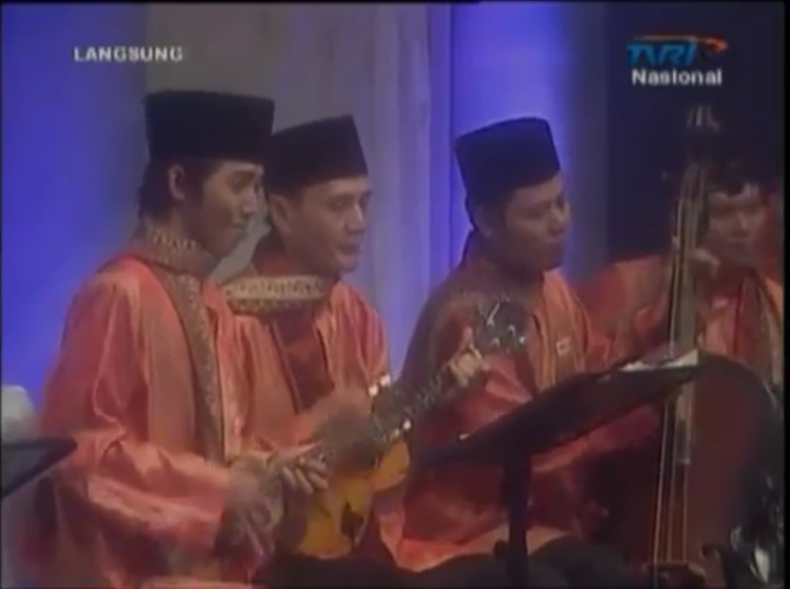
Orkes Keroncong Irama Jakarta dalam acara Gebyar Musik Keroncong TVRI
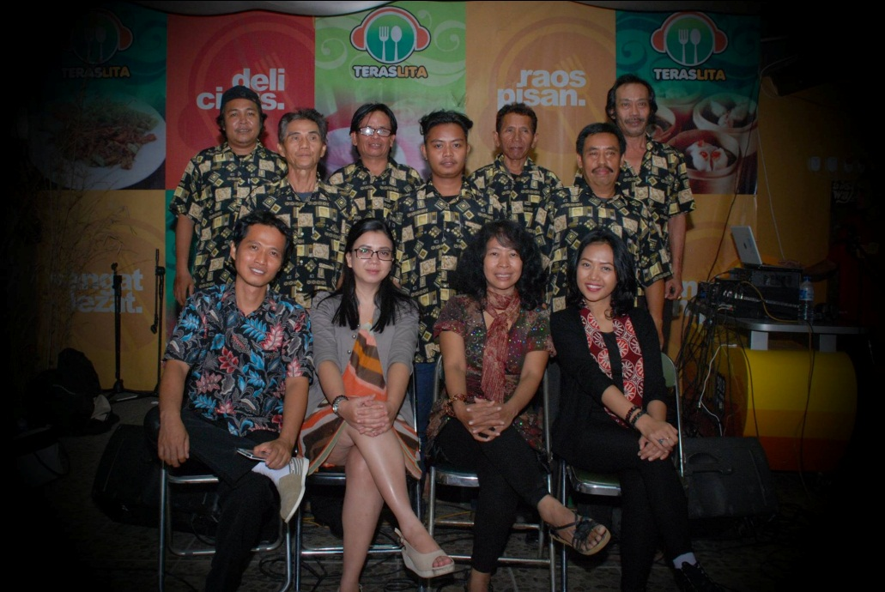
Orkes Keroncong Irama Jakarta dalam Acara Kharisma Keroncong Lita FM
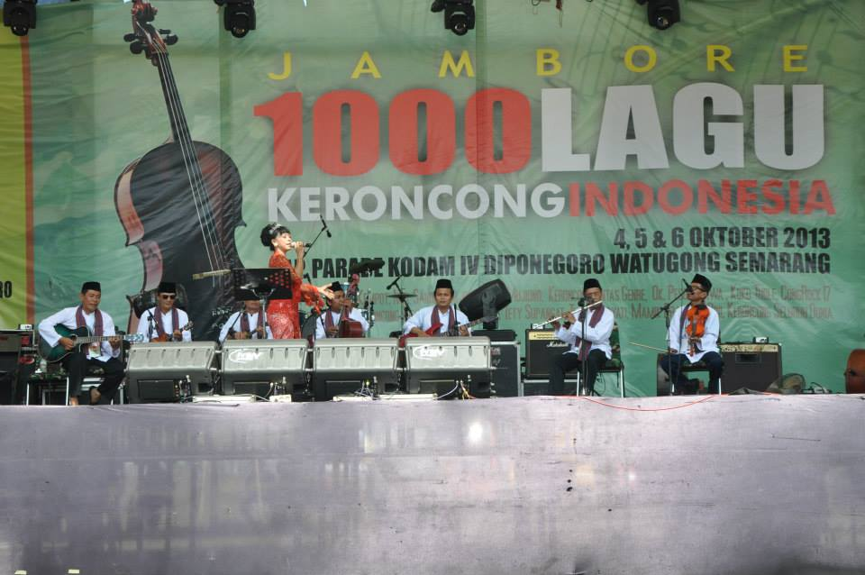
Orkes Keroncong Irama Jakarta dalam Acara Jambore 1000 Lagu Keroncong

